第09讲 函数的概念及其表示
【人教A版2019】
模块一
函数的概念

1．函数的概念
(1)一般地，设A，B是非空的实数集，如果对于集合A中的任意一个数x，按照某种确定的对应关系f，在集合B中都有唯一确定的数y和它对应，那么就称f：AB为从集合A到集合B的一个函数(function)，记作y=f(x)，xA.
(2)函数的四个特征：
①非空性：A，B必须为非空数集，定义域或值域为空集的函数是不存在的.
②任意性：即定义域中的每一个元素都有函数值.
③单值性：每一个自变量有且仅有唯一的函数值与之对应.
④方向性：函数是一个从定义域到值域的对应关系，如果改变这个对应方向，那么新的对应所确定
的关系就不一定是函数关系.
2．函数的三要素
(1)定义域：函数的定义域是自变量的取值范围．
(2)值域：与x的值相对应的y值叫做函数值，函数值的集合{f(x)|xA}叫做函数的值域(range).
(3)对应关系：对应关系f是函数的核心，它是对自变量x实施“对应操作”的“程序”或者“方法”．
3．求给定解析式的函数定义域的方法
求给定解析式的函数的定义域,一般用区间形式表示.其实质就是以函数解析式中所含式子(运算)有意义为准则，列出不等式或不等式组求解；对于实际问题，定义域应使实际问题有意义.
主要根据以下几个方面求解:
1.分母不等于零;
2.偶次方根被开方数要大于等于零;
3.零次幂中,底数不能等于零;
4.根据上述四个方面列不等式,并联立成不等式组求解,最终的结果是所有不等式解的交集.
4．求抽象函数定义域的方法
对于抽象函数(没有解析式的函数)定义域的求解过程需要注意:
1.括号整体范围相同;
2.定义域是指括号中x的范围.
5．求函数值域的一般方法
(1)分离常数法；
(2)配方法；
(3)不等式法；
(4)单调性法；
(5)换元法；
(6)数形结合法；

【考点1 函数的概念的理解】
【例1.1】图中给出的四个对应关系，其中构成函数的是（ ）
- ② B．①④ C．②④ D．③④
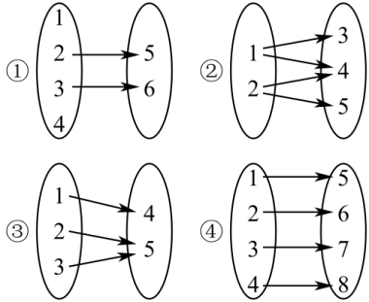
【解答】根据函数的定义，每个$x$都有一个对应的唯一确定的函数值$y$，故只有③④符合条件.故选：D.

【例1.2】
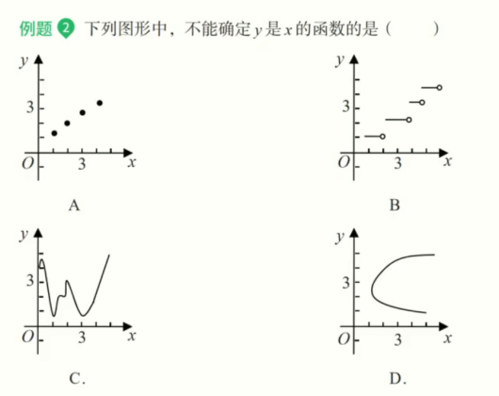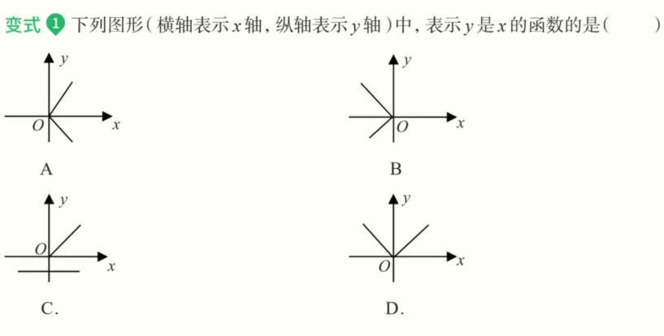
故选：B.
【变式1.1】
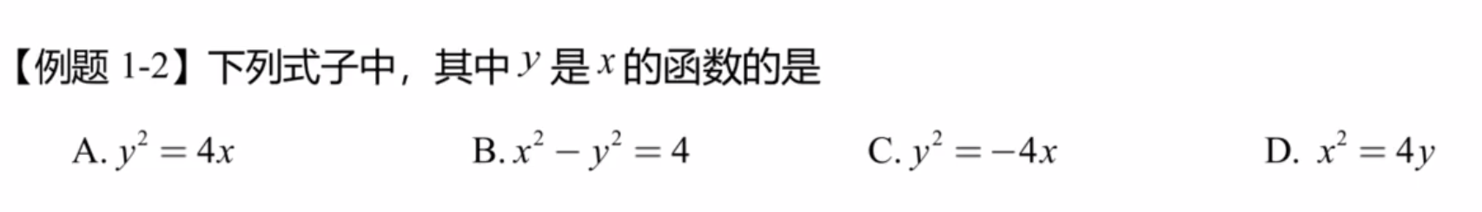
【变式1.2】下列式子中,不能表示函数的是（ ）
A．$x=y^{2}+1$ B．$y=2x^{2}+1$
C．$x−2y=6$ D．$x=\sqrt{y}$
【解答过程】选：A.

【考点2 求函数的定义域】
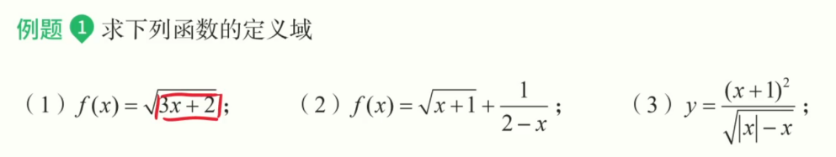
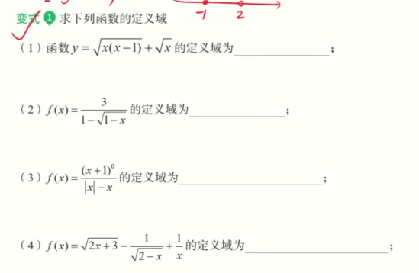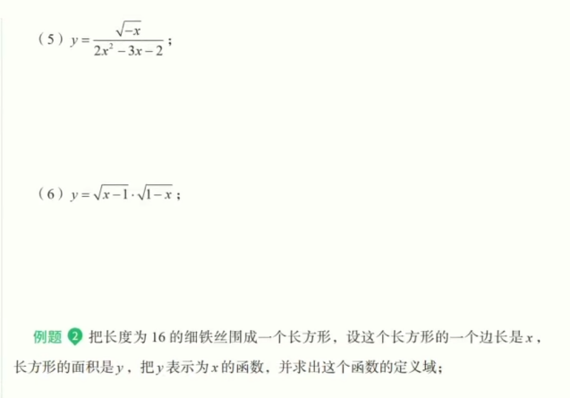
【例2.1】（23-24高一上·北京·期中）函数$f\left(x\right)=\frac{1}{\sqrt{x−2}}$的定义域为（ ）
A．$(0,2)$ B．$(0,2]$ C．$\left(2,+∞\right)$ D．$[2,+∞)$
【解答过程】对于函数$f\left(x\right)=\frac{1}{\sqrt{x−2}}$，则$x−2>0$，解得$x>2$，故选：C.

【考点4 抽象函数定义域】
【例2.2】已知函数$y=f\left(x\right)$的定义域是$\left[−1,3\right]$，则$y=f\left(2x−1\right)$的定义域是（ ）
A．$\left[0,2\right]$ B．$\left[−1,3\right]$ C．$\left[0,4\right]$ D．$\left[−\frac{5}{2},0\right]$
【解答过程】因为函数$y=f\left(x\right)$的定义域是$\left[−1,3\right]$，
所以$−1≤2x−1≤3$，解得$0≤x≤2$，故函数$y=f\left(2x−1\right)$的定义域是$\left[0,2\right]$．故选：A.
【变式2.1】1.已知函数$f\left(x\right)$的定义域为$\left[1,3\right]$,求$f\left(2x+1\right)$的定义域;
2.已知函数$f\left(2x+1\right)$的定义域为$\left[1,3\right]$,求$f\left(x\right)$的定义域;
3.已知函数$f\left(2x+1\right)$的定义域为$\left(0,1\right)$,求$f\left(2x−1\right)$的定义域.

【变式2.1】若函数$f\left(x\right)$的定义域为$\left[−1,2\right]$，则函数$y=\frac{f\left(x^{2}−1\right)}{\sqrt{x+1}}$的定义域为（ ）
A．$\left(−\sqrt{3},2\right]$ B．$\left[0,\sqrt{3}\right]$ C．$\left(−1,2\right]$ D．$\left(−1,\sqrt{3}\right]$
【解答过程】∵函数$f\left(x\right)$的定义域为$\left[−1,2\right]$，∴要使函数$y=\frac{f\left(x^{2}−1\right)}{\sqrt{x+1}}$有意义，则有$\{\begin{aligned}−1≤x^{2}−1≤2 \\ x+1>0\end{aligned}$，解得$\{\begin{aligned}−\sqrt{3}≤x≤\sqrt{3} \\ x>−1\end{aligned}$，∴$−1<x≤\sqrt{3}$，即函数$y=\frac{f\left(x^{2}−1\right)}{\sqrt{x+1}}$的定义域为$\left(−1,\sqrt{3}\right]$.故选：D.
【变式2.2】若函数$f\left(x+1\right)$的定义域为$\left(−2,2\right)$，则函数$g\left(x\right)=\frac{f\left(x\right)}{\sqrt{x}}$的定义域为（ ）
A．$\left(0,1\right)$ B．$\left(0,3\right)$ C．$\left(−1,3\right)$ D．$\left(0,+∞\right)$
【解答过程】若函数$f\left(x+1\right)$的定义域为$\left(−2,2\right)$，则$−1<x+1<3$，即$f\left(x\right)$的定义域为$\left(−1,3\right)$，所以$g\left(x\right)=\frac{f\left(x\right)}{\sqrt{x}}$的定义域满足$\{\begin{aligned}\sqrt{x}≠0 \\ x≥0 \\ −1<x<3\end{aligned}$，解得$0<x<3$所以函数$g\left(x\right)=\frac{f\left(x\right)}{\sqrt{x}}$的定义域为$\left(0,3\right)$．故选：B.

【考点6 求函数的值域】
【例3.1】函数$f\left(x\right)=x^{2}−2x$，$x∈\left[−2,2\right]$的值域是（ ）
A．$\left[−1,0\right]$ B．$\left[0,8\right]$ C．$\left[1,8\right]$ D．$\left[−1,8\right]$
【解答过程】$f\left(x\right)=x^{2}−2x$，对称轴为$x=1$，$x∈\left[−2,2\right]$，$∴$函数$f\left(x\right)$在$\left[−2,1\right]$上单调递减，在$\left(1,2\right]$上单调递增，$∴f{\left(x\right)}_{min}=f\left(1\right)=−1$，由对称性可得$f{\left(x\right)}_{max}=f\left(−2\right)=8$，所以函数$f\left(x\right)$的值域是$\left[−1,8\right]$.故选：D.
【例3.2】函数$y=\frac{1}{x^{2}+3}$的值域为（ ）
A．$\left(−∞,\frac{1}{3}\right]$ B．$\left(−∞,\frac{1}{3}\right)$ C．$\left[0,\frac{1}{3}\right]$ D．$\left(0,\frac{1}{3}\right]$
【解答过程】因为$x^{2}+3≥3$，所以$0<\frac{1}{x^{2}+3}≤\frac{1}{3}$，故函数$y=\frac{1}{x^{2}+3}$的值域为$\left(0,\frac{1}{3}\right]$，故选：$\text{D}.$
【变式3.1】函数$f\left(x\right)=\sqrt{−x^{2}−2x+3}$的值域是（ ）
A．$\left[0,2\right]$ B．$\left[0,+∞\right)$ C．$\left[2,+∞\right)$ D．$\left(0,2\right)∪\left(2,+∞\right)$
【解答过程】令$−x^{2}−2x+3≥0$得，$−3≤x≤1$，故定义域为$\left[−3,1\right]$，
$f\left(x\right)=\sqrt{−x^{2}−2x+3}=\sqrt{−{\left(x+1\right)}^{2}+4}∈\left[0,2\right]$.故选：A.
【变式3.2】下列函数中，值域是$\left(0,+∞\right)$的是（ ）
A．$y=\sqrt{x^{2}−2x}$ B．$y=\frac{x+2}{x+1},x∈\left(0,+∞\right)$
C．$y=\frac{1}{x^{2}+2x+1},x∈N$ D．$y=\frac{1}{\left|x−1\right|}$
【解答过程】对于选项A：当$x=0$时，$y=0$，即值域有0，故A错误；对于选项B，因为$\frac{x+2}{x+1}=1+\frac{1}{x+1}≠1$，即值域没有1，故B错误；对于选项C：函数的定义域为$x∈N$，所以函数值域不连续，故C错误．
对于选项D：因为$\left|x−1\right|$的取值范围是$\left(0,+∞\right)$，所以函数的值域为$\left(0,+∞\right)$，故D正确．故选：D．

【考点4 由函数的定义域或值域求参数】
【例4.1】已知函数$f\left(x\right)=\sqrt{mx^{2}+(m−3)x+1}$的定义域为R，则实数$m$的取值范围是（ ）
A．$[1,9]$ B．$(1,9)$
C．$(−∞,1]∪[9,+∞)$ D．$\{3\}$
【解答过程】由题意得$mx^{2}+(m−3)x+1≥0$对任意$x∈R$恒成立，当$m=0$时，不等式可化为$−3x+1≥0$，其解集不是R，不符合题意；当$m≠0$时，由该不等式恒成立可得$\{\begin{aligned}m>0 \\ {\left(m−3\right)}^{2}−4m≤0\end{aligned}$，解之得$1≤m≤9$，综上，实数$m$的取值范围是$1≤m≤9$故选：A.
【例4.2】若函数$y=\sqrt{\frac{a}{x}+1}$在区间$\left[−2,−1\right]$上有意义，则实数a的可能取值是( )
A．1 B．2
C．3 D．4
【解答过程】当$a<0$时，由$\frac{a}{x}+1≥0$可得，$x≥−a$或$x<0$，在区间$\left[−2,−1\right]$上有意义，满足；
当$a=0$时，函数$y=1\left(x≠0\right)$，显然在区间$\left[−2,−1\right]$上有意义，满足题意；当$a>0$时，
由$\frac{a}{x}+1≥0$可得，$x≤−a$或$x>0$，要使函数在区间$\left[−2,−1\right]$上有意义，则应有$−a≥−1$，
所以，$a≤1$，所以$0<a≤1$.综上所述，$a≤1$.故选：A.
【变式4.1】若函数$f\left(x\right)=\left(2a^{2}+5a+3\right)x^{2}+\left(a+1\right)x−1$的定义域､值域都为$R$,则实数$a$满足（ ）
A．$a=−1$或$a=−\frac{3}{2}$ B．$−\frac{13}{9}<a<−1$
C．$a≠−1$且$a≠−\frac{3}{2}$ D．$a=−\frac{3}{2}$
【解答过程】若$2a^{2}+5a+3≠0$，$f(x)$表示二次函数，值域不为$R$，不合题意.所以$f(x)$为一次函数，$\{\begin{aligned}2a^{2}+5a+3=0 \\ a+1≠0\end{aligned}$解得$a=−\frac{3}{2}$.故选:D.
【变式4.2】函数$f(x)=x^{2}−4x−6$的定义域为$[0,m]$，值域为$[−10,−6]$，则$m$的取值范围是（ ）
A．[0，4] B．[4，6] C．[2，6] D．[2，4]
【解答过程】函数$f\left(x\right)=x^{2}−4x−6$的图象是开口朝上，且以直线$x=2$为对称轴的抛物线，
故$f\left(0\right)=f\left(4\right)=−6,f\left(2\right)=−10$，$∵$函数$f\left(x\right)=x^{2}−4x−6$的定义域为$\left[0,m\right]$,值域为$\left[−10,−6\right]$，
所以$2≤m≤4$，即$m$的取值范围是$\left[2,4\right]$,故选D.

【考点5 求函数值或由函数值求参】
【例5.1】已知函数$f\left(x\right)=\frac{1}{2x+1}$，则$f\left(0\right)=$（ ）
A．$\frac{1}{3}$ B．$−1$ C．1 D．$\frac{1}{2}$
【解答过程】由$f\left(x\right)=\frac{1}{2x+1}$，得$f(0)=\frac{1}{2×0+1}=1$.故选：C.
【例5.2】函数$f\left(x\right)$的定义域为$\text{R}$，若$f\left(x+y\right)=f\left(x\right)+f\left(y\right)$，$f\left(8\right)=3$，则$f\left(2\right)=$（ ）
A．1 B．$\frac{1}{4}$ C．$\frac{3}{4}$ D．$\frac{1}{2}$
【解答过程】因为$f\left(x+y\right)=f\left(x\right)+f\left(y\right)$，$f\left(8\right)=3$，所以令$x=y=4$，得$f\left(8\right)=2f\left(4\right)$，得$f\left(4\right)=\frac{3}{2}$，
所以令$x=y=2$，得$f\left(4\right)=2f\left(2\right)$，得$f\left(2\right)=\frac{3}{4}$.故选：C.
【变式5.1】已知函数$f(x)=\frac{1}{x−4}$，若$f\left(a\right)=2$，则a的值为（ ）
A．$\frac{9}{2}$ B．$\frac{7}{2}$ C．$\frac{5}{2}$ D．$−\frac{1}{2}$
【解答过程】由$f\left(a\right)=2$，得$\frac{1}{a−4}=2$，解得$a=\frac{9}{2}$.故选：A.
【变式5.2】已知函数$f\left(x\right)=x^{2}−1$，$g\left(x\right)={\left(x+1\right)}^{2}$，下表列出了$x=m$时各函数的取值，则（ ）
x | $$f\left(x\right)$$ | $$g\left(x\right)$$ | $$f\left[g\left(x\right)\right]$$
m | 8 | 4 | n
A．$m=3$，$n=15$ B．$m=−3$，$n=15$
C．$m=3$，$n=81$ D．$m=−3$，$n=81$
【解答过程】由表知，$f\left(m\right)=m^{2}−1=8$，$g\left(m\right)={\left(m+1\right)}^{2}=4$，解得$m=−3$，
所以$f\left[g\left(m\right)\right]=f\left(4\right)=16−1=15=n$，所以$m=−3,n=15$.故选：B.
模块二
函数的相等

1．函数的相等
同一函数：只有当两个函数的定义域和对应关系都分别相同时,这两个函数才相等,即是同一个函数.
2．区间的概念
设a，b是两个实数，而且a<b.我们规定：
(1)满足不等式的实数x的集合叫做闭区间，表示为[a,b]；
(2)满足不等式a<x<b的实数x的集合叫做开区间，表示为(a,b)；
(3)满足不等式或的实数x的集合叫做半开半闭区间，分别表示为[a,b),(a,b].
这里的实数a与b都叫做相应区间的端点.

【考点1 判断两个函数是否相等】
【例1.1】（23-24高一上·浙江杭州·期中）下列函数中，与函数$y=x+2$是同一函数的是（ ）
A．$y={\left(\sqrt{x+2}\right)}^{2}$ B．$y=\sqrt{x^{2}}+2$
C．$y=\frac{x^{2}}{x}+2$ D．$y=\sqrt[3]{x^{3}}+2$
【解答过程】对A，$y={\left(\sqrt{x+2}\right)}^{2}$的定义域为$\left[−2,+∞\right)$，$y=x+2$的定义域为$\text{R}$，故A错误；对B，$y=\sqrt{x^{2}}+2=\left|x\right|+2$，故B错误；对C，$y=\frac{x^{2}}{x}+2$的定义域为$\left(−∞,0\right)∪\left(0,+∞\right)$，故C错误；
对D，$y=\sqrt[3]{x^{3}}+2=x+2$，故D正确.故选：D.
【例1.2】下列各组函数是同一个函数的是（ ）
A．$y=\frac{x^{3}+x}{x^{2}+1}$与$y=x$ B．$y=\sqrt{{\left(x−1\right)}^{2}}$与$y=x−1$
C．$y=\frac{x^{2}}{x}$与$y=x$ D．$y=\frac{\left|x\right|}{x}$与$y=1$
【解答过程】A：函数$y=\frac{x^{3}+x}{x^{2}+1}=\frac{x(x^{2}+1)}{x^{2}+1}=x$和$y=x$的定义域为R，解析式一样，故A符合题意；
B：函数$y=\sqrt{{(x−1)}^{2}}=\left|x−1\right|$与$y=x−1$的定义域为R，解析式不一样，故B不符合题意；
C：函数$y=\frac{x^{2}}{x}=x$的定义域为$\{\left.x\right|x≠0\}$，$y=x$的定义域为R，解析式一样，故C不符合题意；
D：函数$y=\frac{\left|x\right|}{x}=±1$的定义域为$\{\left.x\right|x≠0\}$，$y=1$的定义域为R，解析式不一样，故D不符合题意.
故选：A.
【变式1.1】下列各组函数中，两个函数相等的是 （ ）
A．$y={\left(\sqrt[3]{x}\right)}^{3}$与$y=x$ B．$y={\left(\sqrt{x}\right)}^{2}$与$y=x$
C．$y=\sqrt{x^{2}}$与$y={\left(\sqrt{x}\right)}^{2}$ D．$y={\left(\sqrt[3]{x}\right)}^{3}$与$y=\frac{x^{2}}{x}$
【解答过程】对于A，$y={\left(\sqrt[3]{x}\right)}^{3}$与$y=x$定义域都是全体实数，且$y={\left(\sqrt[3]{x}\right)}^{3}=x$，故A满足题意；
对于B，$y={\left(\sqrt{x}\right)}^{2}$的定义域是非负实数，$y=x$的定义域是全体实数，故B不满足题意；
对于C，$y=\sqrt{x^{2}}$的定义域是全体实数，$y={\left(\sqrt{x}\right)}^{2}$的定义域是非负实数，故C不满足题意；对于D，$y={\left(\sqrt[3]{x}\right)}^{3}$的定义域是全体实数，$y=\frac{x^{2}}{x}$的定义域是不为0的全体实数，故D不满足题意.故选：A.
【变式1.2】下列四组函数中，$f\left(x\right)$与$g\left(x\right)$表示同一函数是（ ）
A．$f\left(x\right)=x−1$，$g\left(x\right)=\frac{x^{2}−1}{x+1}$ B．$f\left(x\right)=x$，$g\left(x\right)={\left(\sqrt{x}\right)}^{2}$
C．$f\left(x\right)=1$，$g\left(x\right)=x^{0}$ D．$f\left(x\right)=\left|x+1\right|$，$g\left(x\right)=\{\begin{aligned}x+1,x≥−1 \\ −x−1,x<−1\end{aligned}$
【解答过程】对于A，$f\left(x\right)=x−1$，$g\left(x\right)=\frac{x^{2}−1}{x+1}$的定义域分别为$\text{R,}\left(−∞,−1\right)∪\left(−1,+∞\right)$，故A不符题意；对于B；$f\left(x\right)=x$，$g\left(x\right)={\left(\sqrt{x}\right)}^{2}$的定义域分别为$\text{R,}\left[0,+∞\right)$，故B不符题意；对于C，$f\left(x\right)=1$，$g\left(x\right)=x^{0}$的定义域分别为$\text{R,}\left(−∞,0\right)∪\left(0,+∞\right)$，故C不符题意；对于D，因为$f\left(x\right)=\left|x+1\right|=\{\begin{aligned}x+1,x+1≥0 \\ −x−1,x+1<0\end{aligned} =\{\begin{aligned}x+1,x≥−1 \\ −x−1,x<−1\end{aligned} =g\left(x\right)$，其定义域、对应法则都是一样的，故D符合题意.选：D.
模块三
函数的表示法

1．函数的表示法
函数的三种表示法：解析法、列表法和图象法.
(1)解析法：就是用数学表达式表示两个变量之间的对应关系；
(2)列表法：就是列出表格来表示两个变量之间的对应关系；
(3)图象法：就是用图象表示两个变量之间的对应关系.
2．抽象函数与复合函数
(1)抽象函数的概念：没有给出具体解析式的函数，称为抽象函数．
(2)复合函数的概念：若函数y=f(t)的定义域为A，函数t=g(x)的定义域为D，值域为C，则当CA时，称函数y=f(g(x))为f(t)与g(x)在D上的复合函数，其中t叫做中间变量，t=g(x)叫做内层函数，y=f(t)叫做外层函数.

【考点1 函数的表示法】
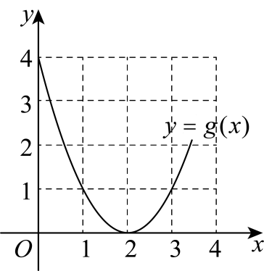
【例1.1】已知函数$f\left(x\right)$的对应关系如下表，函数$g\left(x\right)$的图象如下图所示，则$f\left(g\left(0\right)\right)=$（ ）
$$x$$ | 0 | 1 | 4
$$f\left(x\right)$$ | 2 | 6 | 9
A．2 B．6 C．9 D．0
【解答过程】由图可知$g\left(0\right)=4$，由表格可知$f\left(g\left(0\right)\right)=f\left(4\right)=9$．故选：$\text{C}.$
【例1.2】（23-24高一上·北京房山·期中）小明离开家去学校上学，刚开始步行一段时间后感觉要迟到，改为跑步完成余下的路程．在下图中纵轴表示离学校的距离，横轴表示出发后的时间，则下面四个图形中较符合该学生走法的是（ ）
A．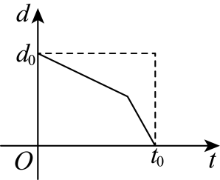B．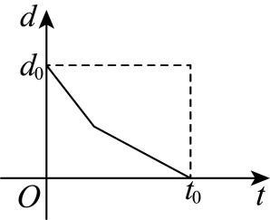C．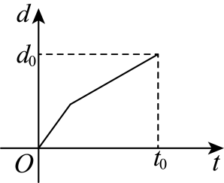D．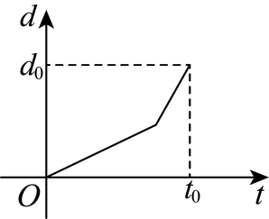
【解答过程】因为纵轴表示离学校的距离，横轴表示出发后的时间，且小明离开家去学校上学，所以纵坐标随横坐标增加而减少，故排除C和D；由题意得，图象斜率的绝对值先小后大，故排除B.故选：A.
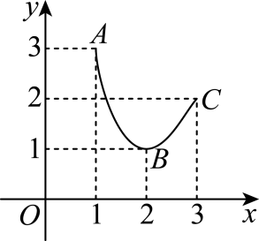
【变式1.1】已知函数$y=g\left(x\right)$的对应关系如表所示，函数$y=f\left(x\right)$的图象是如图所示，则$g\left[f\left(1\right)\right]$的值为（ ）
$$x$$ | 1 | 2 | 3
$$g\left(x\right)$$ | 4 | 3 | -1
A．-1 B．0 C．3 D．4
【解答过程】由图象可知$f\left(1\right)=3$，而由表格可知$g\left(3\right)=−1$，所以$g\left[f\left(1\right)\right]=−1$.故选：A.
【变式1.2】中国清朝数学家李善兰在859年翻译《代数学》中首次将“function”译做“函数”，沿用至今，为什么这么翻译，书中解释说“凡此变数中函彼变数者，则此为彼之函数”，这个解释说明了函数的内涵：只要有一个法则，使得取值范围中的每一个值x，有一个确定的y和它对应就行了，不管这个对应的法则是公式、图象、表格还是其它形式，函数$f\left(x\right)$由下表给出，则$f\left(f\left(3\right)−2\right)$的值为（ ）
$$x$$ | $$x≤0$$ | $$0<x<2$$ | $$x≥2$$
$$y$$ | 1 | 2 | 3
A．1 B．2 C．3 D．4
【解答过程】由表格可得$f\left(3\right)=3$，故$f\left(f\left(3\right)−2\right)=f\left(3−2\right)=f\left(1\right)=2$.故选：B.

【考点2 函数解析式的求解】
【例2.1】二次函数的图象的顶点为$(0\text{,}−1)$，对称轴为y轴，则二次函数的解析式可以为( )
A．$y=−\frac{1}{4}x^{2}+1$ B．$y=\frac{1}{4}x^{2}−1$
C．$y=4x^{2}−16$ D．$y=−4x^{2}+16$
【解答过程】由题意得，设二次函数解析式为$y=ax^{2}+c\left(a≠0\right)$，将$(0\text{,}−1)$代入解析式，可得$c=−1$，故二次函数的解析式为$y=ax^{2}−1\left(a≠0\right)$，故可以为$y=\frac{1}{4}x^{2}−1$，其他均不合要求.故选：B.
【例2.2】若函数$f\left(x\right)=11x$，则（ ）
A．$f\left(\frac{x}{11}\right)=x$ B．$f\left(11x\right)=22x$
C．$f\left(2x\right)=13x$ D．$f\left(x^{2}\right)=121x^{2}$
【解答】因为$f\left(x\right)=11x$，所以$f\left(\frac{x}{11}\right)=x$，$f\left(11x\right)=121x$，$f\left(2x\right)=22x$，$f\left(x^{2}\right)=11x^{2}$.故选：A.
【变式2.1】已知$f(x+1)=x^{2}−1$，则$f(x)$的解析式可取为（ ）
A．$x^{2}−2x−1$ B．$x^{2}−2x+1$
C．$x^{2}−2x$ D．$x^{2}+2x$
【解答过程】由于$f(x+1)=x^{2}−1={\left(x+1\right)}^{2}−2\left(x+1\right)$，所以$f\left(x\right)=x^{2}−2x$.故选：C.
【变式2.2】已知$f\left(x−\frac{1}{x}\right)=x^{2}+\frac{1}{x^{2}}$，则函数$f\left(x+1\right)$的表达式为（ ）
A．$f\left(x+1\right)={\left(x+1\right)}^{2}+\frac{1}{{\left(x+1\right)}^{2}}$ B．$f\left(x+1\right)={\left(x+\frac{1}{x}\right)}^{2}+\frac{1}{{\left(x+\frac{1}{x}\right)}^{2}}$
C．$f\left(x+1\right)=x^{2}+2x+3$ D．$f\left(x+1\right)=x^{2}+2x+1$
【解答过程】因为$f\left(x−\frac{1}{x}\right)=x^{2}+\frac{1}{x^{2}}={\left(x−\frac{1}{x}\right)}^{2}+2$所以$f\left(x\right)=x^{2}+2$所以$f\left(x+1\right)={\left(x+1\right)}^{2}+2$，即$f\left(x+1\right)=x^{2}+2x+3$.故选：C.

【考点3 分段函数】
【例3.1】已知函数$f\left(x\right)=\{\begin{matrix}x^{2}−1, & x<0 \\ 2, & x=0 \\ x−2, & x>0\end{matrix}$，则$f\left\{f\left[f\left(1\right)\right]\right\}=$（ ）
A．2 B．1 C．0 D．-1
【解答过程】因为$f\left(x\right)=\{\begin{matrix}x^{2}−1, & x<0 \\ 2, & x=0 \\ x−2, & x>0\end{matrix}$，所以$f\left(1\right)=1−2=−1$，$f\left[f\left(1\right)\right]=f\left(−1\right)={\left(−1\right)}^{2}−1=0$，
所以$f\left\{f\left[f\left(1\right)\right]\right\}=f\left(0\right)=2$.故选：A.
【例3.2】函数$f\left(x\right)=\{\begin{aligned}x^{2}+2x−1,−3≤x≤0 \\ x−1,0<x≤5\end{aligned}$的值域是（ ）
A．$\left[−1,3\right]$ B．$\left[−1,4\right]$ C．$\left[−2,4\right]$ D．$\left[−2,2\right]$
【解答过程】当$−3≤x≤0$时，$f\left(x\right)=x^{2}+2x−1={\left(x+1\right)}^{2}−2$，则当$x\text{=}−\text{1}$时，$f{\left(x\right)}_{min}=−2$，当$x=−3$时，$f{\left(x\right)}_{max}=4−2=2$，则$f\left(x\right)∈\left[−2,2\right]$；当$0<x≤5$时，$f\left(x\right)=x−1∈\left(−1,4\right]$；
综上所述，$f\left(x\right)∈\left[−2,4\right]$.故选：C.
【变式3.1】设$f\left(x\right)=\{\begin{aligned}\sqrt{x},0<x<1 \\ 2\left(x−1\right),x≥1\end{aligned}$，若$f\left(m\right)=f\left(m+1\right)$，则$f\left(\frac{2}{m}\right)=$（ ）
A．14 B．16 C．2 D．6
【解答过程】因为$f\left(x\right)$的定义域为$\left(0,+∞\right)$，则$\{\begin{aligned}m>0 \\ m+1>0\end{aligned}$，解得$m>0$，若$m≥1$，则$m+1≥2>1$，可得$2\left(m−1\right)=2m−2≠2m$，不合题意；若$0<m<1$，则$m+1>1$，可得$\sqrt{m}=2m$，解得$m=\frac{1}{4}$；
综上所述：$m=\frac{1}{4}$.所以$f\left(\frac{2}{m}\right)=f\left(8\right)=14$.故选：A.
【变式3.2】已知函数$f\left(x\right)=\{\begin{aligned}−\frac{1}{x},x<c \\ x^{2}−x,c≤x≤2\end{aligned}$，若$f\left(x\right)$值域为$\left[−\frac{1}{4},2\right]$，则实数$c$的取值范围是（ ）
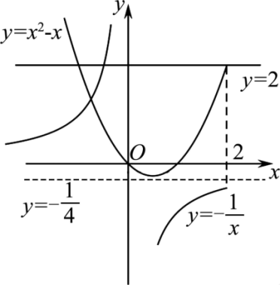
A．$\left[−1,0\right]$ B．$\left[−\frac{1}{2},0\right]$
C．$\left[−1,−\frac{1}{2}\right]$ D．$\left(−∞,−\frac{1}{2}\right]$
【解答过程】当$x=2$时，$f\left(2\right)=4−2=2,f\left(x\right)=x^{2}−x={\left(x−\frac{1}{2}\right)}^{2}−\frac{1}{4}≥−\frac{1}{4}$，$∵f\left(x\right)$值域为$\left[−\frac{1}{4},2\right],∴$当$x<c$时，由$f\left(x\right)=−\frac{1}{x}=2$，得$x=−\frac{1}{2}$，由$f\left(x\right)=x^{2}−x=2$，得$x^{2}−x−2=0$，解得$x=2$或$x\text{=}−\text{1}$，作出$y=−\frac{1}{x}\left(x≤2\right),y=x^{2}−x\left(x≤2\right)$的图象如下图所示，由图象可得：$−1≤c≤−\frac{1}{2}$，即实数$c$的取值范围是$\left[−1,−\frac{1}{2}\right]$.故选：C.
模块四
课后作业

一、单选题
1．下列各组函数中，表示同一个函数的是（ ）
A．$y=|x|, y=\sqrt{x^{2}}$ B．$y=x,y=\frac{x^{2}}{x}$
C．$y=1,y=x^{0}$ D．$y=|x|, y={(\sqrt{x})}^{2}$
【解答过程】A，解析式等价，定义域也相同，所以是同一个函数；选项B，解析式化简后相同，但定义域不同，因为分母不能取0，所以不是同一个函数；选项C，解析式化简后都是1，但定义域不同，因为0的0次幂没有意义，所以不是同一个函数；选项D，解析式不同，定义域也不同，所以不是同一个函数.选:A.
2．函数$y=\sqrt{x−1}+\frac{3}{x−2}$的定义域为（ ）
A．$\left[1,+∞\right)$ B．$\left(2,+∞\right)$ C．$\left(1,2\right)∪\left(2,+∞\right)$ D．$\left[1,2\right)∪\left(2,+∞\right)$
【解答过程】由$\{\begin{aligned}x−1≥0 \\ x−2≠0\end{aligned}$，解得$x≥1$且$x≠2$，所以函数的定义域为$[1,2)∪(2,+∞)$.故选：D.
3．函数$f\left(x\right)=\frac{9−3x}{x−2}\left(x>3\right)$的值域为（ ）
A．$\left(−3,0\right)$ B．$\left(0,+∞\right)$ C．$\left(−1,0\right)$ D．$\left(−2,0\right)$
【解答过程】由题意，函数$f\left(x\right)=\frac{9−3x}{x−2}=−3+\frac{3}{x−2}$（$x>3$），令$t=x−2$，则$t>1$，可得$\frac{3}{t}∈\left(0,3\right)$，
故$f\left(x\right)=−3+\frac{3}{x−2}$（$x>3$）的值域为$\left(−3,0\right)$．故选：A.
4．设$f\text{(}x\text{)}=\{\begin{aligned}x+2,x≥0 \\ 1,x<0\end{aligned}$，则$f\left[f\left(−1\right)\right]$=（ ）
A．3 B．5 C．-1 D．1
【解答过程】$f\text{(}x\text{)}=\{\begin{aligned}x+2,x≥0 \\ 1,x<0\end{aligned}$，则$f\left[f\left(−1\right)\right]=f\left(1\right)=1+2=3$.故选：A.
5．若函数$y=f\left(x\right)$的定义域为$\left\{x|0≤x≤1\right\}$，值域为$\left\{y|0≤y≤1\right\}$，那么函数$y=f\left(x\right)$的图象可能是（ ）
A．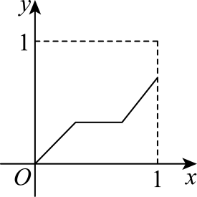 B．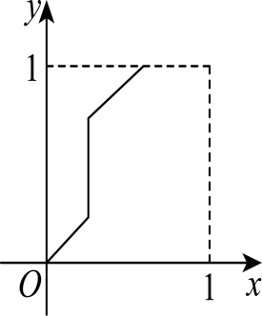C．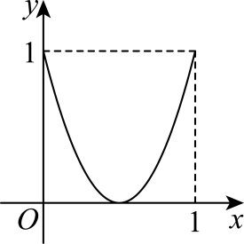 D．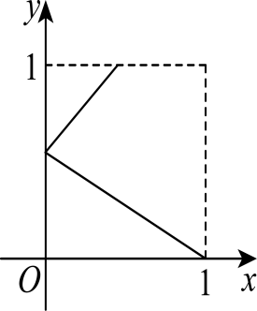
【解答过程】对于A：函数的定义域为$\left\{x|0≤x≤1\right\}$，但是值域不是$\left\{y|0≤y≤1\right\}$，故A错误；对于B：函数的定义域不是$\left\{x|0≤x≤1\right\}$，值域为$\left\{y|0≤y≤1\right\}$，故B错误；对于C：函数的定义域为$\left\{x|0≤x≤1\right\}$，值域为$\left\{y|0≤y≤1\right\}$，故C正确；对于D：不满足函数的定义，不是一个函数的图象，故D错误.选：C.
6．已知$f\left(x\right)$是定义在$R$上的函数且$f\left(−x\right)=−f\left(x\right)$，当$x>0$时，$f\left(x\right)=2x\left(x+1\right)$，则$f\left(−1\right)=$（ ）
A．$−4$ B．0 C．4 D．8
【解答过程】因为$f\left(−x\right)=−f\left(x\right)$，令$x=1$，可得：$f\left(−1\right)=−f\left(1\right)=−\left[2\left(1+1\right)\right]=−4$.故选：A.
7．已知函数$f(x)=ax^{2}+bx+c$，若$a>b>c$且$a+b+c=0$，则它的图象可能是（ ）
A．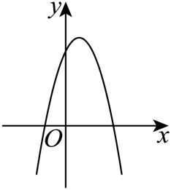B．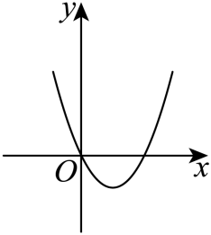 C．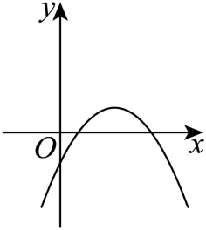 D．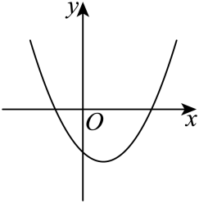
【解答过程】由$a>b>c$且$a+b+c=0$，得$a>0,c<0$，所以函数$f(x)$是二次函数，图象开口向上，排除A，C；又$f(0)=c<0$，所以排除B；只有D符合.故选：D.
8．已知$f\left(2x−1\right)=4x^{2}+3$，则$f\left(x\right)$=（ ）．
A．$x^{2}−2x+4$ B．$x^{2}+2x$
C．$x^{2}−2x−1$ D．$x^{2}+2x+4$
【解令$t=2x−1$，则$x=\frac{t+1}{2}$ ，则$f(t)=4{(\frac{t+1}{2})}^{2}+3=t^{2}+2t+4$， 所以$f\left(x\right)=x^{2}+2x+4$，选D.
二、多选题
9．已知一次函数$f(x)$满足$f(f(x))=81x+80$，则$f(x)$的解析式可能为（ ）
A．$f(x)=9x+8$ B．$f(x)=−9x−8$ C．$f(x)=9x+10$ D．$f(x)=−9x−10$
【解答过程】设$f\left(x\right)=kx+b$，则$f\left(f\left(x\right)\right)=k\left(kx+b\right)+b=k^{2}x+kb+b=81x+80$，
所以$\{\begin{aligned}k^{2}=81 \\ kb+b=80\end{aligned}$，解得$\{\begin{aligned}k=9 \\ b=8\end{aligned}$或$\{\begin{aligned}k=−9 \\ b=−10\end{aligned}$，则$f\left(x\right)=9x+8$或$f\left(x\right)=−9x−10$．故选：AD.
10．已知函数$f\left(x\right)=\{\begin{aligned}2x^{2},x≥1 \\ f\left(x+1\right),x<1\end{aligned}$，则下列正确的是（ ）
A．$f[f(0)]=8$ B．$f[f(1)]=\frac{\sqrt{2}}{4}$
C．$f\left[f\left(\frac{3}{2}\right)\right]=\frac{81}{2}$ D．$f(x)$的值域为$\left(0,\frac{1}{2}\right]$
【解答过程】对于选项A：因为$f\left(0\right)=f\left(1\right)=2$，所以$f\left[f\left(0\right)\right]=f\left(2\right)=2×2^{2}=8$，故A正确；
对于选项B，因为$f\left(1\right)=2$，所以$f\left[f\left(1\right)\right]=f\left(2\right)=2×2^{2}=8$，故B错误；
对于选项C：因为$f\left(\frac{3}{2}\right)=2×{\left(\frac{3}{2}\right)}^{2}=\frac{9}{2}$，所以$f\left[f\left(\frac{3}{2}\right)\right]=f\left(\frac{9}{2}\right)=2×{\left(\frac{9}{2}\right)}^{2}=\frac{81}{2}$，故C正确；
对于选项D：因为$f\left(2\right)=8∉(0,\frac{1}{2}]$，故D错误；故选：AC.
三、填空题
11．函数$f\left(x\right)=\frac{1}{x^{2}−x−2}+\sqrt{x+1}$的定义域是 $\{x|x>−1$且$\left.x≠2\right\}$ ．
【解答过程】要使函数$f\left(x\right)=\frac{1}{x^{2}−x−2}+\sqrt{x+1}$有意义，只需$\{\begin{aligned}x^{2}−x−2≠0 \\ x+1≥0\end{aligned}$，解得：$\{x|x>−1$且$\left.x≠2\right\}$.
故答案为：$\{x|x>−1$且$\left.x≠2\right\}$.
12．已知$f\left(x+1\right)=2x^{2}+1$，则函数$f\left(x\right)$的值域为 $\left[1,+∞\right)$ .
【解答过程】令$t=x+1$，则$x=t−1,f\left(t\right)=2{(t−1)}^{2}+1∴f\left(x\right)=2{(x−1)}^{2}+1≥1$，所以函数$f\left(x\right)$的值域为$\left[1,+∞\right)$.故答案为：$\left[1,+∞\right)$.
四、解答题
13．求下列函数的定义域
(1)$f\left(x\right)=\frac{1}{x^{2}−2x+2}$
(2)$f\left(x\right)=\frac{1}{\sqrt{x−2}}+{(x−3)}^{0}$
(3)$f\left(x\right)=\frac{1}{x+\left|x\right|}$
【解答过程】（1）要使分式有意义，则$x^{2}−2x+2≠0$，由任意$x∈R$，$x^{2}−2x+2={(x−1)}^{2}+1≥1>0$恒成立，故函数$f\left(x\right)=\frac{1}{x^{2}−2x+2}$的定义域为$R$；
（2）要使式子各部分有意义，则$\{\begin{aligned}x−2≥0 \\ \sqrt{x−2}≠0 \\ x−3≠0\end{aligned}$，解得$x>2$，且$x≠3$.故$f\left(x\right)=\frac{1}{\sqrt{x−2}}+{(x−3)}^{0}$的定义域为$(2,3)∪(3,+∞)$；（3）要使分式有意义，则$x+\left|x\right|≠0$，当$x>0$时，$\left|x\right|=x$，则$f(x)=\frac{1}{2x}$在$(0,+∞)$恒有意义；当$x≤0$时，$\left|x\right|=−x$，则$x+\left|x\right|=0$，$f(x)$无意义；综上可知，$f\left(x\right)=\frac{1}{x+\left|x\right|}$的定义域为$(0,+∞)$.
14．已知函数$f\left(x\right)=\frac{1}{x^{2}−2x+3}$.
(1)若$f\left(a\right)=\frac{1}{2}$，求$a$的值；
(2)求函数$f\left(x\right)$的值域.
【解答过程】（1）函数$f\left(x\right)=\frac{1}{x^{2}−2x+3}$，由$f\left(a\right)=\frac{1}{2}$，得$\frac{1}{a^{2}−2a+3}=\frac{1}{2}$，
即$a^{2}−2a+1=0$，所以$a=1$.（2）函数$f\left(x\right)=\frac{1}{x^{2}−2x+3}$的定义域为R，
$x^{2}−2x+3={(x−1)}^{2}+2≥2$，当且仅当$x=1$时取等号，因此$0<\frac{1}{x^{2}−2x+3}≤\frac{1}{2}$，所以$f\left(x\right)$的值域为$(0,\frac{1}{2}]$.
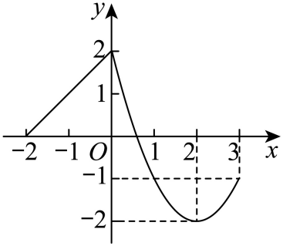
15．已知函数$f\left(x\right)$的图象如图所示，其中y轴的左侧为一条线段，右侧为某抛物线的一段．
(1)写出函数$f\left(x\right)$的解析式、定义域和值域；
(2)求$f\left(3\right)$，$f\left[f\left(3\right)\right],f\left\{f\left[f\left(3\right)\right]\right\}$的值．
【解答过程】（1）根据题意及图象可知：当$x∈\left[−2,0\right]$时，可设线段解析式为$y=kx+b$，将点$\left(−2,0\right),\left(0,2\right)$代入解析式可得$\{\begin{aligned}−2k+b=0 \\ b=2\end{aligned} ⇒k=1,b=2$，即$y=x+2$；当$x∈\left(0,3\right]$时，图象为抛物线一部分，可设解析式为$y=ax^{2}+bx+c$，由图象可知其顶点为$\left(2,−2\right)$且过点$\left(3,−1\right)$，所以$\{\begin{aligned}−\frac{b}{2a}=2 \\ \frac{4ac−b^{2}}{4a}=−2 \\ 9a+3b+c=1\end{aligned} ⇒\{\begin{aligned}a=1 \\ b=−4 \\ c=2\end{aligned}$，
即$y=x^{2}−4x+2$，则$f\left(x\right)=\{\begin{aligned}x+2,x∈\left[−2,0\right] \\ x^{2}−4x+2,x∈\left(0,3\right]\end{aligned}$，
结合图象，所以$f\left(x\right)$的定义域为$\left[−2,3\right]$，值域为$\left[−2,2\right]$；
（2）由上可知$f\left(3\right)=−1,f\left[f\left(3\right)\right]=f\left(−1\right)=−1+2=1$，$f\left\{f\left[f\left(3\right)\right]\right\}=f\left(1\right)=1^{2}−4×1+2=−1$，
即$f\left(3\right)=−1,f\left[f\left(3\right)\right]=1$，$f\left\{f\left[f\left(3\right)\right]\right\}=−1$.
16．已知函数$f(x)$满足$f(\frac{1−x}{2})=x$，函数$g(x)$满足$g(x)+2g(−x)=3−x$．
(1)求函数$f(x)$和$g(x)$的解析式；
(2)求函数$y=g(x)−\sqrt{f(x)}$的值域．
【解答过程】（1）令$\frac{1−x}{2}=m$，即$x=1−2m$，所以$f\left(m\right)=1−2m$，即$f\left(x\right)=1−2x$，
因为$g(x)+2g(−x)=3−x$①，$g(−x)+2g(x)=3+x$②，
由①②解得，$g(x)=1+x$.
（2）因为$y=g(x)−\sqrt{f(x)}=1+x−\sqrt{1−2x}$，
令$t=\sqrt{1−2x}\left(t≥0\right)$，
所以$y=−\frac{t^{2}}{2}−t+\frac{3}{2}=−\frac{1}{2}{\left(t+1\right)}^{2}+2$，
因为$t≥0$，所以$y≤\frac{3}{2}$，所以该函数的值域为$\left(−∞,\frac{3}{2}\right]$.

